برگهٔ دانش‌آموز | گزارش آزمایشگاه علوم هشتم | دبیر آزمایشگاه: خانم قاسم‌تبار
موضوع آزمایش: آزمایش صفحهٔ ۱۱: آیا دما بر میزان حل شدن مواد تأثیر دارد؟
نام و نام خانوادگی: ........................... | شماره کلاس: .............. | تاریخ: ....... / ....... / .......
۱. هدف آزمایش
...................................................................................
...................................................................................
۲. فرضیه
💭 پیش‌بینی کنید اگر دمای آب بیشتر شود، مقدار نمکی که در آب حل می‌شود چه تغییری می‌کند؟ چرا؟
...................................................................................
...................................................................................
۳. مواد و وسایل
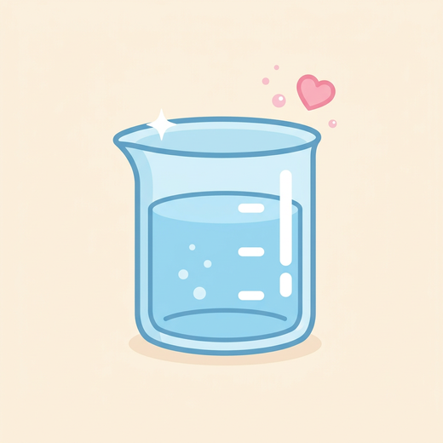  بشر کوچک  ۴ عدد | 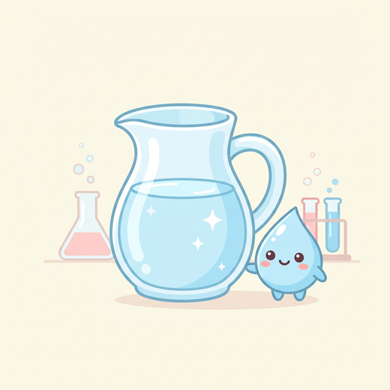  آب  ۱۰۰ میلی‌لیتر در هر بشر | 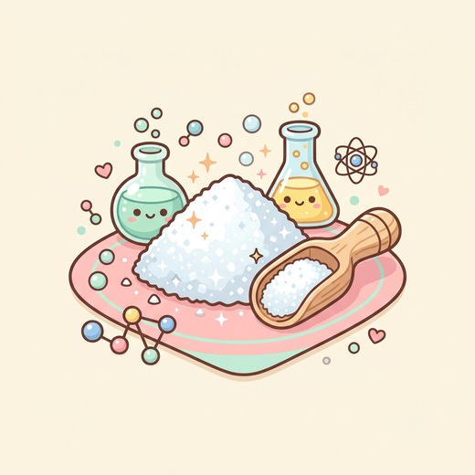  نمک پتاسیم نیترات  به مقدار لازم
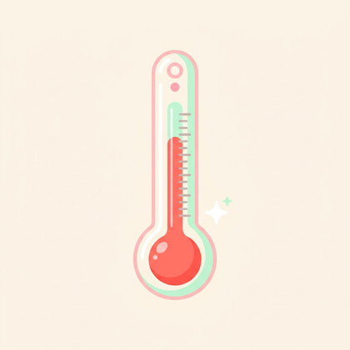  دماسنج  ۱ عدد | 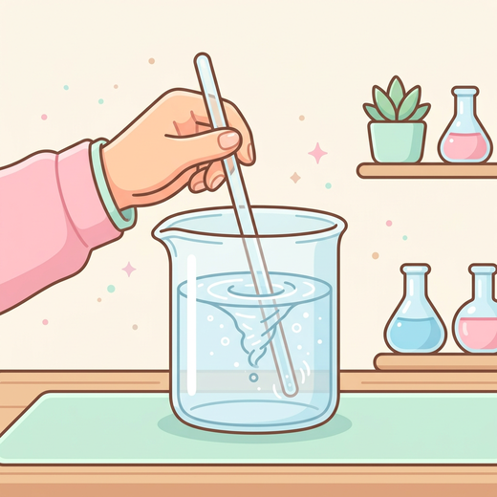  همزن شیشه‌ای  ۱ عدد |   منبع گرما  برای گرم کردن
۴. روش کار
...................................................................................
...................................................................................
...................................................................................
...................................................................................
۵. جدول ثبت مشاهدات
دما (سلسیوس) | بیشترین مقدار مادهٔ حل‌شده (گرم)
۲۰ درجه
۳۰ درجه
۴۰ درجه
۵۰ درجه
۶. نتیجه‌گیری
...................................................................................
...................................................................................
۷. فکر کنید و پاسخ دهید
۱. بر اساس نمودار شما، اگر دما را به ۶۰ درجه برسانیم چه پیش‌بینی می‌کنید؟  ...............................................  ............................................... | ۲. آیا انحلال‌پذیری مواد دیگر مثل شکر هم با دما تغییر می‌کند؟  ...............................................  ...............................................
🌸 طراحی شده با ❤ برای دانش‌آموزان دبیرستان هوردخت 🌸

